Association des Randonneurs du Pays Velauxien

Siège social : Maison des Associations – Château des 4 Tours – 13880 VELAUX

Tel : 06.17.14.14.77

Mail : arpv13880@gmail.com Site Internet : http://www.arpv.fr

VENDREDI 27 OCTOBRE 2023

Corbière – Le trou du loup

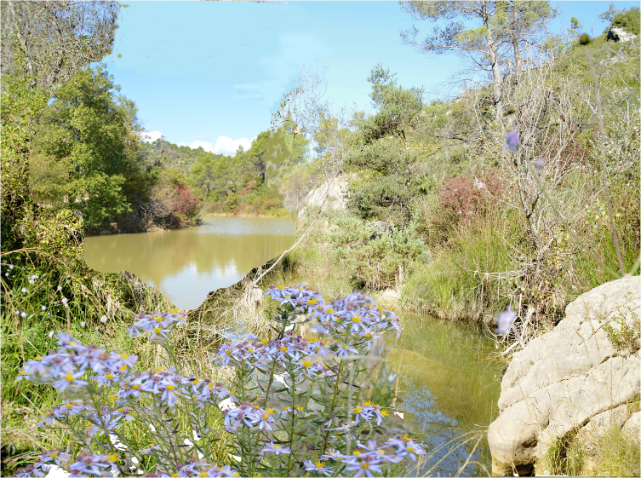

- IGN : Ref. 3342 OT
Rendez-vous | 7h45 (Aldi) | Départ | 8h00
Longueur | 13.5 km | Durée de marche | 5h00
Pénibilité | P1 | Technicité | T1
Dénivelée | 250 m | Trajet voiture | 60 km
Observations

Itinéraire : Velaux – Direction Aix puis route de Gap (Pertuis) Peyrolles passer le pont Mirabeau direction Gap, route de Manosque jusqu’à Corbières. Passer le rond-point puis 400 m à gauche. Monter sur 150 m à droite Salle Multi activités. Parking à droite face aux jeux d’enfants.
Coordonnées parking GPS : N 43.76 28 22° / E 5.75 25 03°

Rando reconnue par : Claude B, Joseph A et Serge D Allo Claude B. 06 70 70 42 69

Infos co-voiturage

Trajet en km | Km A.R. | Tarif au Km  Euros | Coût voiture  Euros | Péage A.R. | Total coût Transport  Euros
60 | 120 | 0.25 | 30 |  | 30
Coût à diviser par le nombre total de personnes dans le véhicule
Par 2 : 15 € Par 3 : 10 € Par 4 : 7.5 € Par 5 : 6 €

